PEDIDO DE PROVIDENCIA Nº______________/2022
Sete Lagoas, 18 Agosto de 2022

Exmo. Sr. Presidente da Câmara Municipal de Sete Lagoas - MG

A vereadora signatária vem requerer de V. Exa., ouvida a Casa e após tramitação regimental, que seja enviada correspondência ao Exmo. Sr. Prefeito Municipal, solicitando junto ao setor competente o que se segue:

- SOLICITA QUE SEJA FEITO RECAPEAMENTO ASFÁLTICO EM TODA A EXTENSÃO DA RUA JASMIM LOCALIZADA NO BAIRRO SANTA RITA DE CÁSSIA.

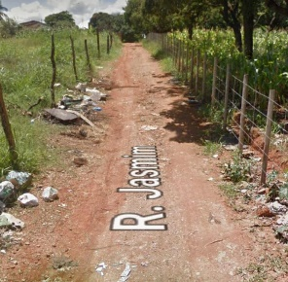

Justificativa – A rua se encontra ainda em terra conforme a foto acima e de difícil acesso se tornando necessário manutenção. Uma vez que fui procurada moradores onde me relataram que em período de seca a poeira invade suas casas causando até mesmo doenças respiratórias, e em períodos chuvosos vira uma lama causando transtornos para todos que ali residem ou que ali transitam.



